深入品牌故事，马·拉丁童装创新直播促进成交破万
广 告 主：马·拉丁童装
所属行业：服装
执行时间：2022.08.05-2023.01.30
参选类别：直播营销类
营销背景
成人服装市场增长放缓，男女装市场趋于饱和的背景下, 童装行业尚处成长期，三胎政策发开，童装市场的快速增长显得尤为亮眼,已成为服装行业发展的一个新兴增长领域。童装领域年均消费需求量在8亿件左右，庞大的适龄消费人群为童装市场发展奠定了基础，显而易见童装市场蕴藏着巨大的发展空间。消费群体逐渐从注重价格到注重品质，愿意为内容及价值付费。
马·拉丁童装面临同质化直播间较多，直播间转化率较低；获客渠道有限，直播间粉丝粘性不足；视频内容不具吸引力，无法成功引流至直播间；合作前有其他代理商代投，效果不乐观的问题。
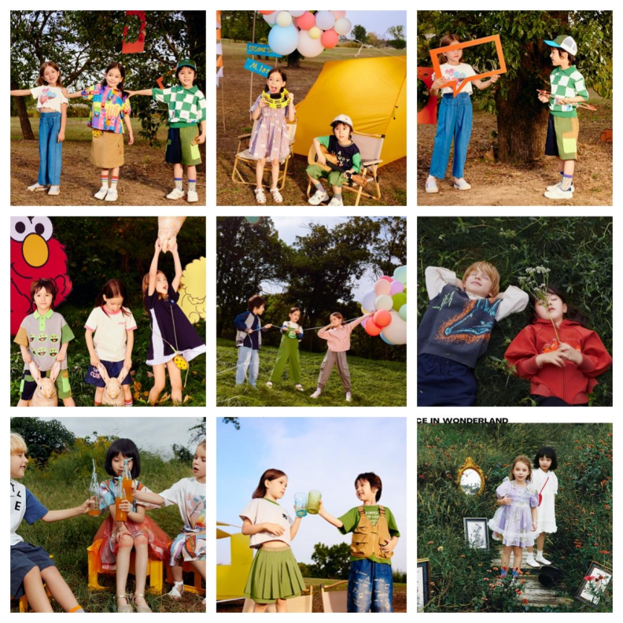
营销目标
提高直播间转化率，促进成交量提升。
策略与创意
1.从视频内容实现弯道超车
将品牌故事与理念深入人心，视频内容花式创作，利用内容穿透用户。
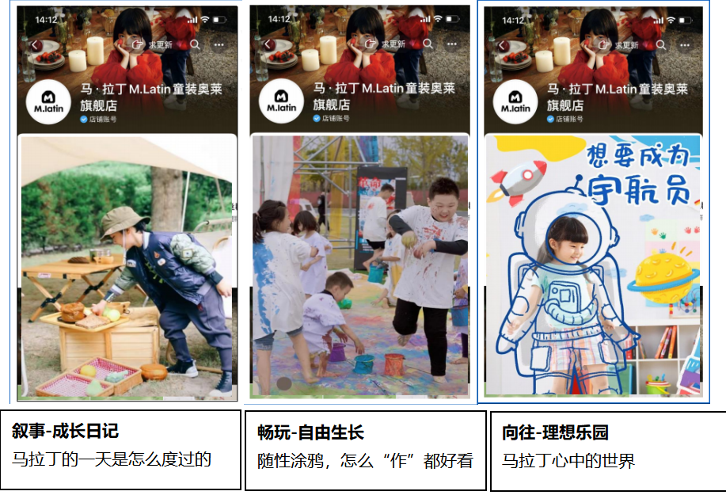
2.直播形式创新
育儿互动+故事分享+精准组货，促进直播间活跃，有效留客。
3.科学投流，挖掘流量密码
大行为小兴趣反复测试贴合品牌的用户人群，新建roi成本稳投计划、投放同行高价账号、选择抖音达人等具体投流操作优化。
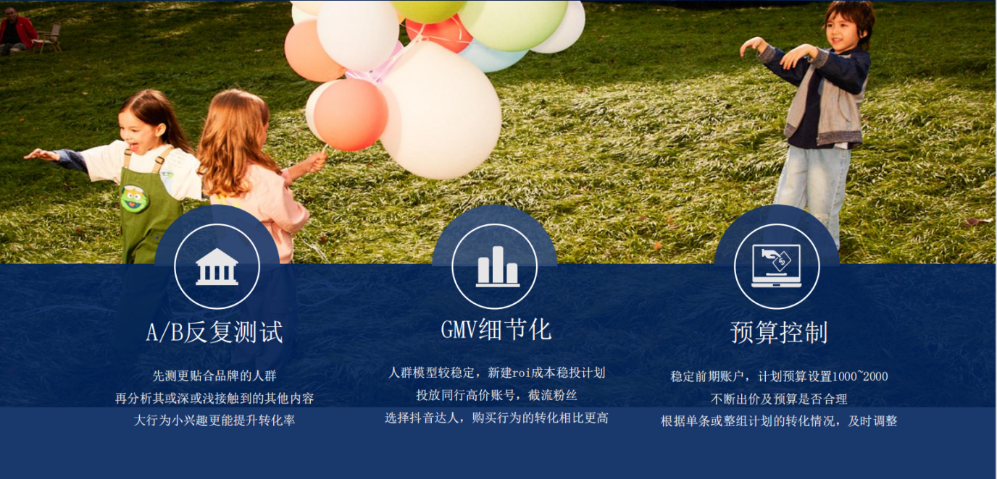
执行过程/媒体表现
1.产品创新应用，从用户到粉丝到铁粉转变
组货与投流，稳中寻找新突破点，GMV更加细节化；
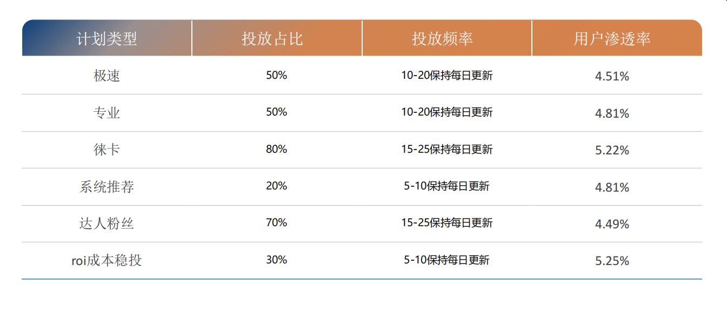
2.行业模式突破，内容+品牌效应
首次将品牌故事融入视频端与直播端，实现弯道超车；
提升购买率与品牌认可度“一炮双响”；
3.可复用模型，种草（内容）+养草（直播）环环相扣，层层出“新”
种：素材端将品牌故事趣味转化——让用户感兴趣，走进来；
养：直播端育儿互动，沉浸带货，回归产品本身，反复触达用户，从养号到养货。
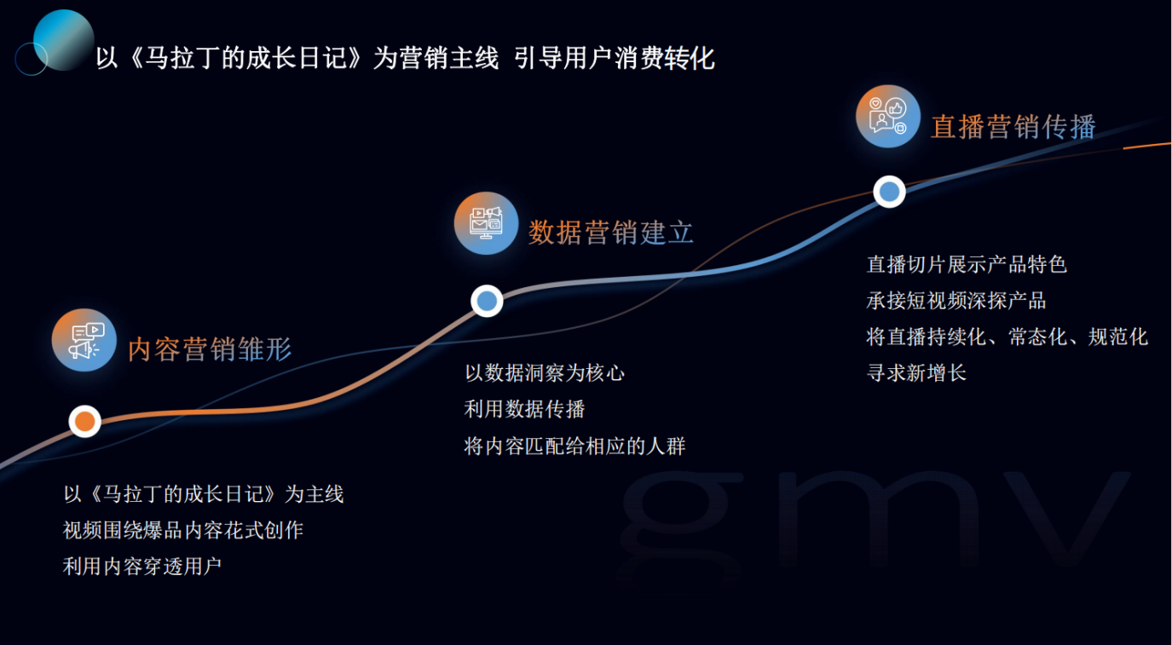
营销效果与市场反馈
直播间多维度考量，环比数据显著提升
销售提升387%；消耗环比提升5396%；粉丝增长环比631%；总观看人数提升2186% ；人气峰值提升239%；直播间互动率（单场评论提升568%、点赞提升874%、送礼提升396%）。

